**5.4 Базовая функциональность (Прочие сервисные возможности)**

Программа предоставляет ряд сервисных возможностей:

■ публикация информационной базы;

■ подтверждение закрытия программы;

■ предупреждения при закрытии программы.

**Публикация информационной базы**

Настройки публикации информационной базы предназначены для сценариев, связанных с формированием ссылок на объекты информационной базы в зависимости от вида подключения пользователей к информационной базе. Например, если такой адрес включить в рассылку писем, то из письма за одно нажатие можно перейти к форме объекта в самой программе.

Адреса публикации предназначены для формирования ссылок на объекты информационной базы для пользователей:

■ Адрес в Интернете – введите адрес информационной базы в интернете, например, **http://myserver.com**;

■ Локальный адрес – введите локальный адрес информационной базы, например, [**http://localnet/mydatabase**](http://localnet/mydatabase).

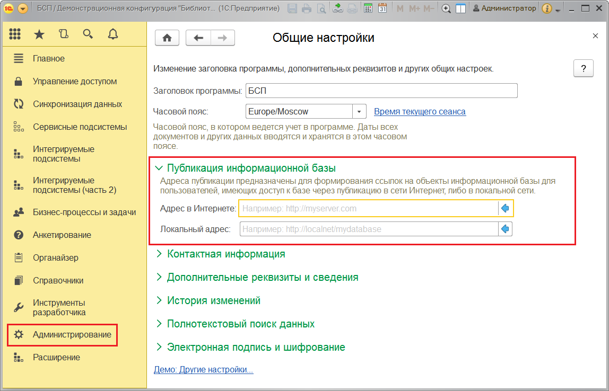

**Подтверждение закрытия программы**

Для предотвращения случайного закрытия главного окна программы перед завершением работы предусмотрен запрос подтверждения. Для подтверждения нажмите кнопку Завершить работу, если попытка выхода из программы была сделана по ошибке, нажмите кнопку Продолжить работу.

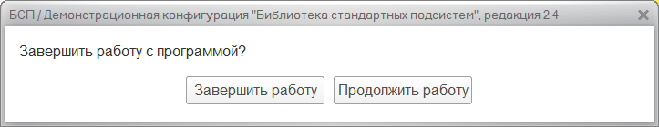

Запрос подтверждения завершения работы можно включить (рекомендуется) или выключить в персональных настройках программы.

Для этого в разделе **Главное** выполните команду **Демо: Мои настройки**, на вкладке Главное выключите или включите флажок Запрашивать подтверждение при завершении программы. По умолчанию флажок включен.

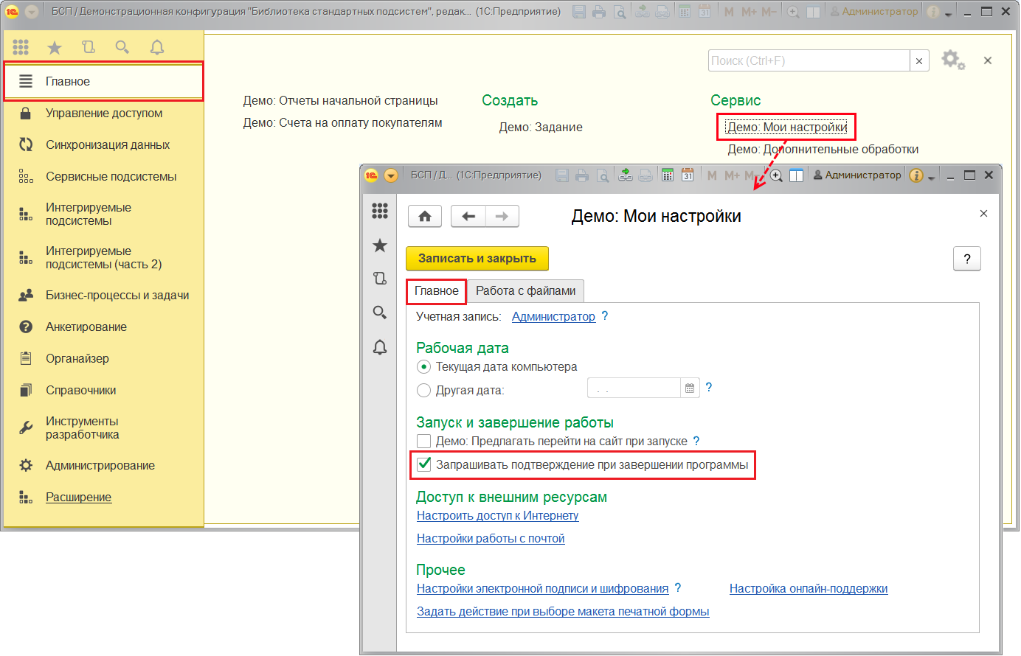

При завершении работы программа позволяет выводить предупреждения (например, может выводиться приглашение выполнить резервное копирование информационной базы перед выходом из программы или открыть список редактируемых файлов, которые необходимо поместить в информационную базу перед выходом из программы).

Предупреждения при закрытии программы могут быть от следующих подсистем:

■ **Обновление конфигурации**;

■ **Резервное копирование**;

■ **Синхронизация данных с приложением в Интернете (АРМ)**;

■ **Работа с файлами (Присоединенные файлы)** – список занятых файлов.

В этом случае перед завершением работы программы будет открыто окно со списком предупреждений и запросом подтверждения завершения работы.

Нажмите кнопку **Продолжить работу**, в этом случае в нижней части окна выводится сообщение со ссылкой **Выполнить дополнительные действия и завершить работу**.

Нажмите на сообщение, для того чтобы просмотреть список дополнительных действий.

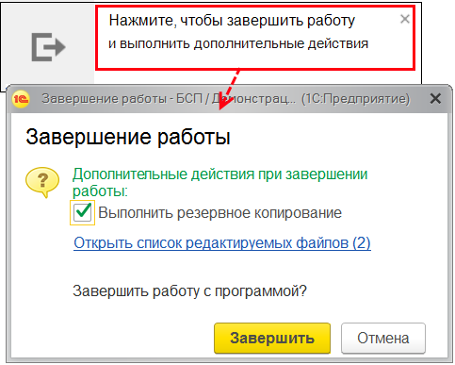

В случае если предупреждение одно, то окно предупреждения может иметь другой вид, например:

Для того чтобы просмотреть список файлов, занятых для редактирования, нажмите кнопку **Продолжить работу**, в сообщении в нижней части окна перейдите по ссылке **Открыть список редактируемых файлов**.

Настройку этого предупреждения можно выполнить по команде **Демо: Мои настройки**, выбрав вкладку **Работа с файлами**.

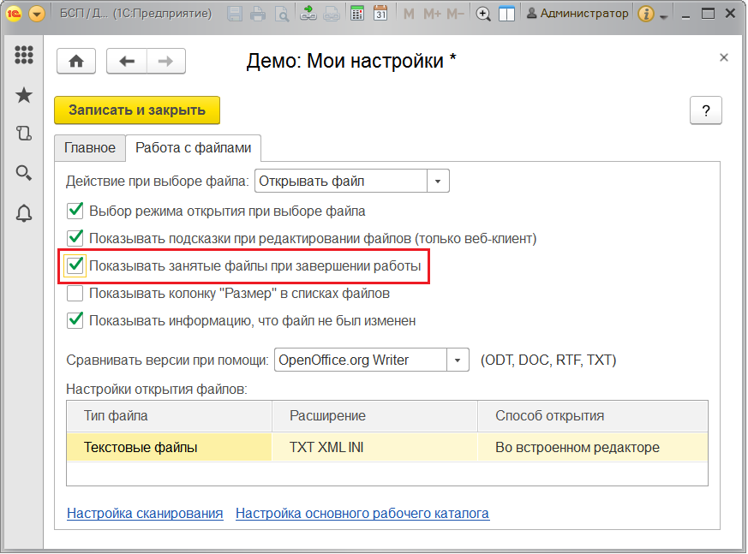

**Расширения**

В программе предусмотрена возможность администрирования расширений конфигурации. С помощью расширений можно подключать новые разделы командного интерфейса, отчеты и обработки в дополнение к предусмотренным в программе. Данная технология позволяет добавлять новые возможности в программу без ее прямого изменения, упрощает ее дальнейшее сопровождение. Подробнее см. документацию на сайте <http://v8.1c.ru/o7/201410ext/index.htm>.

Для того чтобы установить расширение конфигурации, в разделе **Администрирование** – Печатные формы, отчеты и обработки перейдите по ссылке Расширения (недоступна в базовых версиях).

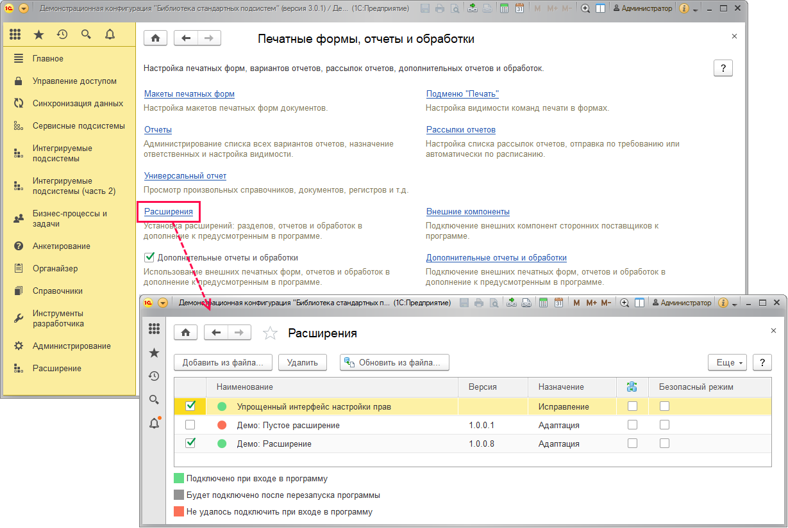

В списке можно:

■ С помощью флажка в первой колонке можно включить или выключить установленные расширения. При выключении программа выводит предупреждение. Необходимо учитывать, что отключение расширения может сделать недоступными данные, которые хранились в программе и относились к расширению, поэтому после отключения расширения будет невозможно изменить эту часть данных. Для подтверждения нажмите Отключить.

■ С помощью флажка в колонке https://its.1c.ru/db/content/bsp301doc/src/_img/a8ac365292f91872c91b58b5276d597d/image200.png?_=1542292879 Передавать расширения в подчиненные узлы РИБ. По умолчанию флажок выключен, т.е. расширения не передаются в подчиненные узлы.

■ Безопасный режим – у добавленного расширения флажок включается автоматически, администратор может выключить флажок или указать имя профиля безопасности.

Для того чтобы установить расширение конфигурации, нажмите кнопку Добавить из файла. Перед установкой расширений программа выводит предупреждение. Если расширение получено из надежного источника, нажмите кнопку Продолжить.

Укажите путь к файлу https://its.1c.ru/db/content/bsp301doc/src/_img/a8ac365292f91872c91b58b5276d597d/image202.png?_=1542292879 с расширением конфигурации формата .cfe.

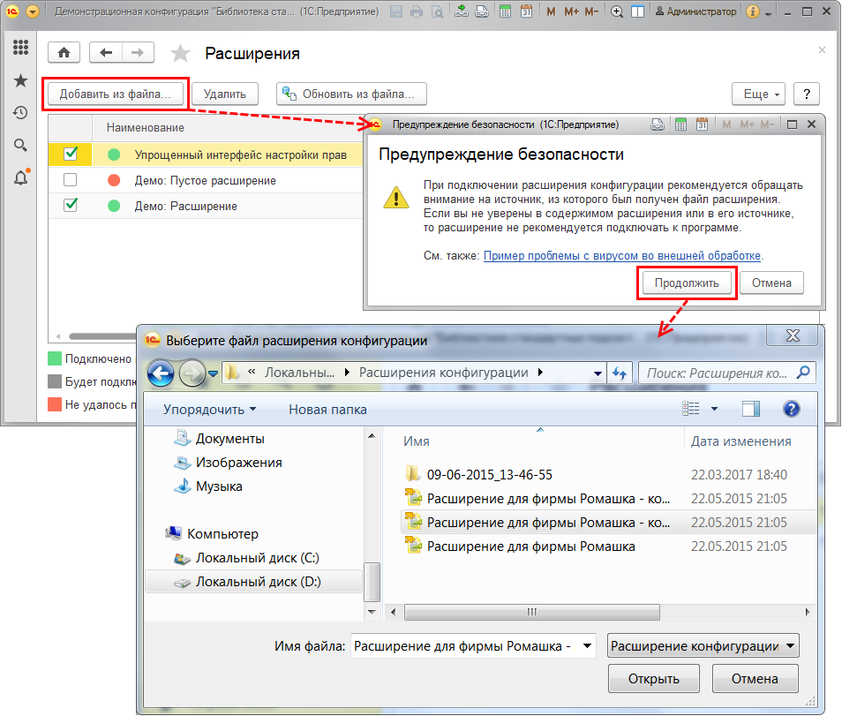

Программа добавляет расширение. Это занимает некоторое время.

После добавления выводится список Расширения. У добавленного расширения автоматически включается флажок Безопасный режим. Администратор может выключить флажок или указать имя профиля безопасности.

В списке с помощью значков отражается состояние расширений. Расширение может быть:

■ https://its.1c.ru/db/content/bsp301doc/src/_img/a8ac365292f91872c91b58b5276d597d/image206.png?_=1542292879 – подключено;

■ https://its.1c.ru/db/content/bsp301doc/src/_img/a8ac365292f91872c91b58b5276d597d/image208.png?_=1542292879 – не подключено;

■ https://its.1c.ru/db/content/bsp301doc/src/_img/a8ac365292f91872c91b58b5276d597d/image210.png?_=1542292879 – установлено (после перезапуска будет либо подключено, либо не подключено).

После добавления расширения в список выводится предупреждение о необходимости перезапустить программу. Для того чтобы продолжить работу с учетом сделанных изменений, нажмите ссылку перезапустить. В приложении в Интернете этой ссылки нет, т.к. для неразделенных пользователей, например, для администраторов сервиса, при входе в область данных расширения области данных не подключаются, а остается подключенным тот состав расширений, который был до входа в область данных, т.е. при запуске сеанса.

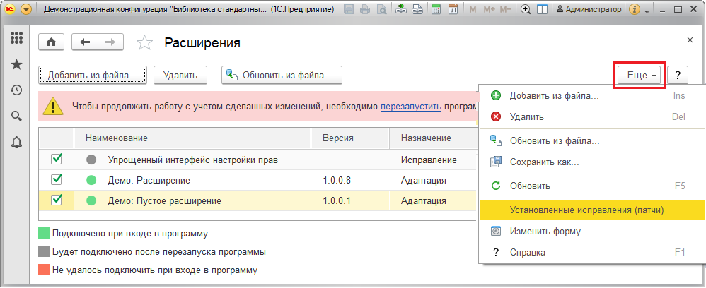

После перезапуска расширение будет подключено к программе, и список установленных расширений примет обычный вид.

Если расширение больше не нужно в программе, выделите его, нажмите кнопку Удалить. Удаленные расширения больше не показываются в списке. Выводится предупреждение о необходимости перезапустить программу. Удаление расширения не отключает его. Все сеансы, запущенные после добавления расширения и до его удаления, продолжат работу с удаленным расширением. В новых сеансах удаленное расширение более не подключится.

Обновить из файла – нажмите кнопку для установки новой версии расширения. Также следует использовать эту возможность для возврата к предыдущей версии, если новая версия содержит ошибку (однако не рекомендуется устанавливать расширение меньшей версии, т.к. это может привести к потере сделанных настроек). Укажите путь к файлу с расширением на компьютер.

Если при запуске расширение не удалось подключить к программе, тогда выводится сообщение об ошибке.

В контекстном меню по правой кнопке мыши или в меню Еще списка Расширения доступны команды:

■ Обновить – список расширений не является динамическим, для того чтобы учесть недавно произошедшие изменения, воспользуйтесь этой командой;

■ Сохранить как – воспользуйтесь командой, для того чтобы сохранить расширение на компьютере или другом носителе. Укажите путь для сохранения файла.

■ в меню Еще предусмотрена команда Установленные исправления (патчи). Можно воспользоваться ею, если получено расширение, содержащее исправление (патч) для его установки в программу. Открывается список, в котором можно просмотреть уже установленные исправления и с помощью соответствующей кнопки Установить исправление. Подробнее см. раздел документации Обновление конфигурации.

**Базовые роли программы**

В состав программы входят следующие базовые роли:

| Роль | Краткое описание |
| --- | --- |
| Администратор системы | Права на выполнение административных функций. |
| Администрирование | Права на выполнение административных функций (работа в режиме Конфигуратор), просмотр списка активных пользователей и т.п. |
| Базовые права | Назначается всем пользователям и дает права доступа к объектам и функциям программы, которые должны быть всегда доступны всем пользователям. Также дает право на чтение классификаторов (Адресный классификатор, Валюты, Банки, Производственные календари). |
| Базовые права внешнего пользователя | Назначается всем внешним пользователям и дает права доступа к объектам и функциям программы, которые должны быть всегда доступны всем пользователям. Также дает право на чтение классификаторов (Адресный классификатор, Валюты, Банки, Производственные календари). |
| Вывод на принтер, в файл, в буфер обмена | Дает право выводить информацию на печать, сохранять в файл, копировать в буфер обмена. |
| Запуск Automation | Служебная роль, назначается служебному пользователю. Дает право работать с программой с помощью технологии Automation. |
| Запуск веб-клиента | Дает возможность запускать программу в режиме веб-клиента. |
| Запуск внешнего соединения | Служебная роль, назначается служебному пользователю. Дает право работать с программой с помощью COM-соединения. Например, при подключении посредством COM из одной программы ко второй, во второй программе необходимо завести служебного пользователя с установленной ролью Запуск внешнего соединения, а само подключение – выполнять от имени этого пользователя. |
| Запуск толстого клиента | Дает возможность запускать программу в режиме толстого клиента. |
| Запуск тонкого клиента | Дает возможность запускать программу в режиме тонкого клиента. |
| Интерактивное открытие внешних отчетов и обработок | Дает право на интерактивное открытие внешних отчетов и обработок. |
| Обновление конфигурации базы данных | Дает право на обновление конфигурации базы данных. |
| Полные права | Дает право на неограниченный доступ ко всем данным программы. Содержит все права доступа, кроме права интерактивного удаления. В многопользовательских программах применяется для администрирования, в частности для настройки программы и удаления помеченных объектов. В однопользовательских программах применяется для «обычной» работы с программой. |
| Просмотр журнала регистрации | Дает право на просмотр журнала регистрации. |
| Режим все функции | Дает право на использование в главном меню команды Все функции. Роль рекомендуется назначать только администраторам программы. |
| Сохранение данных пользователя | Дает право на сохранение настроек пользователя в программе. Например, настроек отчетов, форм, персональных настроек и т.д. Роль рекомендуется назначать всем пользователям программы, кроме внешних. |
| Удаленный доступ (Базовая функциональность) | Для неинтерактивного взаимодействия других программ или сервисов с информационной базой через веб-сервис InterfaceVersion (в частности, для синхронизации данных с другими программами через веб-сервис). |